课程名称数据结构 实验名称实验1 顺序表的实现和应用 实验日期2019.1.9
班 级计科1806 姓 名王钎旭 学号1033180630 仪器编号无
实验报告要求 1.实验目的 2.实验要求 3.实验步骤 4.程序清单 5.运行情况 6.流程图 7.实验体会
实验目的：
掌握线性表的顺序存储结构和链式存储结构设计与其它操作的实现

实验内容：
1、采用线性表动态分配顺序存储结构，编程实现顺序表中数据元素的逆置操作。
2、有一个带头结点的线性链表L，编程实现链表中数据元素的逆置操作。要求不另设新结点。
3、采用线性表动态分配顺序存储结构，编程实现顺序表中数据元素按值非递减排列。
4、有一个带头结点的线性链表L，编程实现链表中数据元素按值非递减排列。要求不另设新结点。

程序清单：
程序1：
#include <bits/stdc++.h>

typedef int ElemType;
#define add 10
#define MAXN 100
using namespace std;
typedef struct{
ElemType *elem;
int length;
int listsize;
}SqList;

int CreatList(SqList &L,int n)
{
L.elem=(ElemType*)malloc(MAXN*sizeof(ElemType));L.length=0;L.listsize+=MAXN;
if(!L.elem) return 0;
while(n>L.listsize){
ElemType *newbase=(ElemType*)realloc(L.elem,(L.listsize+add)*sizeof(ElemType));
L.listsize+=add;
}
return 1;
}

void AddElemType(SqList &L,int n)
{
int i;
for(i=0;i<n;i++){
scanf("%d",&L.elem[i]);
}
}

void Nput(SqList &L,int n)
{
n-=1;
for( ;n>=0;n--){
printf("%d ",L.elem[n]);
}
cout<<endl;
}

void put(SqList &L,int n)
{
int i;
for(i=0;i<n;i++){
printf("%d ",L.elem[i]);
}
cout<<endl;
}

void zeng(SqList &L,int n)
{
int i,j;
ElemType min=L.elem[0];
ElemType cur=0;
for(i=0;i<n-1;i++){
for(j=i+1;j<n;j++){
if(L.elem[j]<min){
min=L.elem[j];cur=j;
}
}
ElemType mid=L.elem[i];L.elem[i]=min;L.elem[cur]=mid;
min=L.elem[i+1];
}
}
int main ()
{
SqList L;
printf("请输入所创建表的元素个数n，并再依次输入n个元素以创建线性表！\n");
int n;
scanf("%d",&n);
CreatList(L,n);
AddElemType(L,n);
printf("进行逆置操作！\n输出逆置后的线性表！\n");
Nput(L,n);
printf("对线性表进行非递减操作！\n输出非递减操作后的线性表！\n");
zeng(L,n);
put(L,n);
return 0;
}

程序2：
#include <bits/stdc++.h>
using namespace std;
typedef int Status;
#define True 1
#define Error 0
typedef int ElemType;
typedef struct LNode{
struct LNode *next;
ElemType data;
}LNode,*LinkList;

Status InitList(LinkList &L,int n)
{
L=(LinkList)malloc(sizeof(LNode));
LinkList p=L;
if(!L) return Error;
while(n--){
LinkList q=(LinkList)malloc(sizeof(LNode));
if(!q) return Error;
p->next=q;cin>>q->data;
p=q;
}
p->next=NULL;
return True;
}

Status PutoutList(LinkList &L,int n)
{
LinkList p=L;
if(!L) return Error;
while(n--){
p=p->next;
cout<<p->data<<' ';
}
cout<<endl;
return True;
}

Status Fristback(LinkList &L)
{
LinkList p,q,head=L;
p=head->next;
head->next=NULL;
while(p!=NULL){
q=p;
p=p->next;
q->next=head->next;
head->next=q;
}
return True;
}

Status Go(LinkList &L,int n)
{
LinkList p,q;
p=L->next,q=p->next;
while(--n){
ElemType min=p->data;
do{
if(min>q->data){
min=q->data;
}
q=q->next;
}while(q!=NULL);
if(min!=p->data){
q=p->next;
ElemType mid=p->data;
p->data=min;
while(q->data!=min)q=q->next;
q->data=mid;
}
p=p->next;
q=p->next;
}
return True;
}

int main()
{
LinkList L;
printf("请输入需要创建链表的元素个数n！\n");
int n;
cin>>n;
printf("请依次输入这n个元素！\n");
InitList(L,n);
printf("输出这个链表！\n");
PutoutList(L,n);
printf("对这个链表中的元素进行逆置操作，并输出逆置后的表！\n");
Fristback(L);
PutoutList(L,n);
printf("将链表中的元素按非递减排列，并输出排列后的表！\n");
Go(L,n);
PutoutList(L,n);
return 0;
}

运行情况：
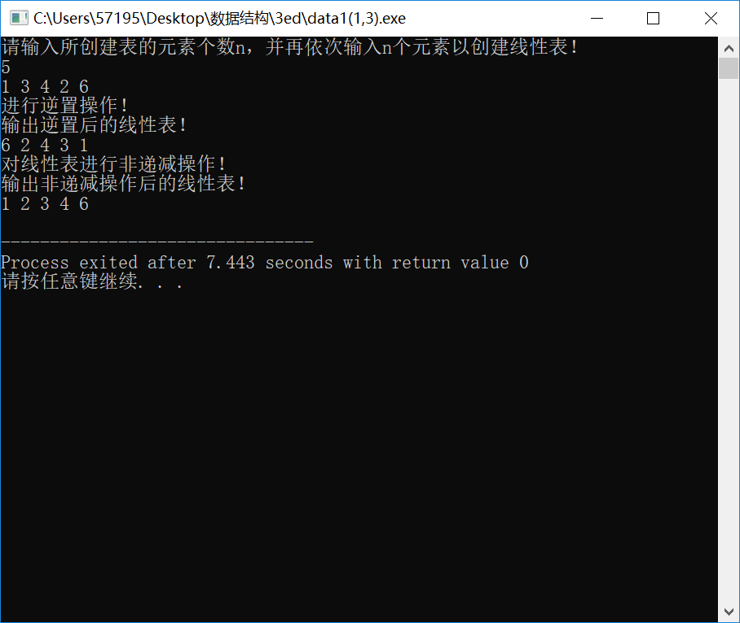
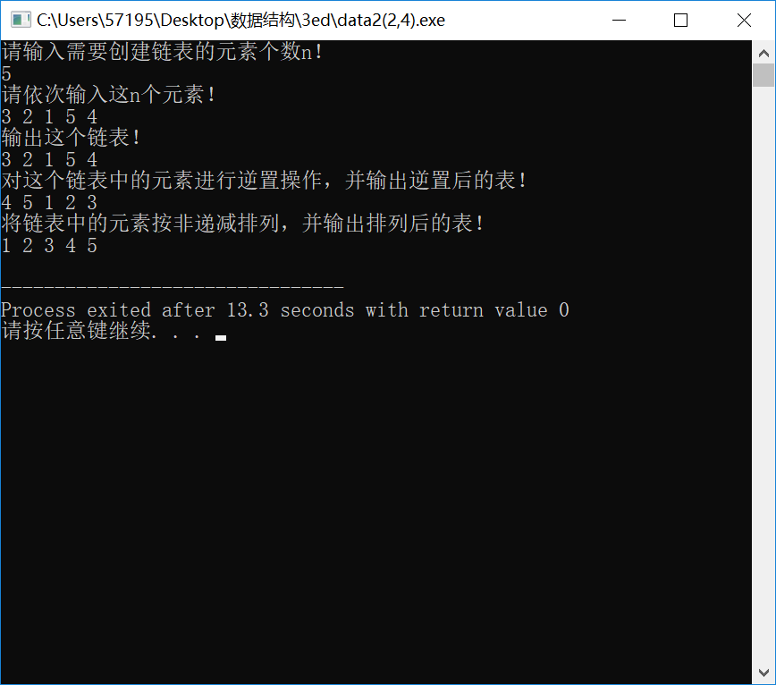

实验体会：
深刻体会了在链表倒置、元素非递减排列时分别使用改指针（位置）和改数据两种操作方法的优劣，改数据实现较简单而改位置更能深刻理解指针的运用。
教师评价 | 优 |  | 良 |  | 中 |  | 及格 |  | 不及  格 |  | 教师签名 |  | 日期
江南大学物联网工程学院实验报告

